酸鹼的色彩世界

設計者：高連陽

**活動材料：**

|  |  |  |  |  |  |
| --- | --- | --- | --- | --- | --- |
| 🢝 紫色高麗菜汁 | 1瓶/班 | 🢝 紫葡萄汁 | 1瓶/班 | 🢝 蝶豆花汁 | 1瓶/班 |
| 🢝 pH 1-11溶液 | 1瓶/班 | 🢝 梅花調色盤 | 2個/組 | 🢝 滴管 | 2支/組 |
| 🢝 石蕊試紙 | 16張/組 | 🢝 色鉛筆 | 1盒/人 | 🢝 檸檬 | 1顆/組 |
| 🢝 肥皂水 | 1瓶/班 | 🢝 胃乳 | 1瓶/班 | 🢝 小蘇打粉 | 1包/班 |
| 🢝 食醋 | 1瓶/班 | 🢝 漂白水 | 1瓶/班 | 🢝 透明杯 | 1個/人 |
| 🢝 雪碧600c.c. | 1瓶/組 | 🢝 檸檬原汁 | 1瓶/班 | 🢝 果糖 | 1瓶/組 |
| 🢝 冰塊 | 1包/組 | 🢝 攪拌棒 | 1支/人 |  |  |

**活動一、認識「酸鹼性」**

生活中我們所接觸的各式各樣的物質都有不同的性質，我們可以依照它們共通的性質把它們做分類，幫助我們更加了解這些物質，其中「酸鹼性」也是一種性質的分類。我們將物質依照「酸鹼性」分成以下三大類：

物質：嚐起來會有酸酸的味道，會讓石蕊試紙變紅色，pH值小於7。  
部分酸性物質具腐蝕性，須小心。

物質：嚐起來會有苦澀的味道，水溶液摸起來滑滑的，會讓石蕊試紙變藍色，pH值大於7。部分鹼性物質具腐蝕性，須小心。

物質：不會讓石蕊試紙變色，pH值等於7。

科學補給站：

觀察未知物質時，以「搧聞法」聞嗅其氣味。不確定物質是否有毒性或腐蝕性時，千萬不要用口舌嚐味道。

科學補給站：

pH值是用來測定溶液酸鹼性的衡量標準。



* 動動手：酸鹼連連看

1. 請你猜猜看下列生活中的常見物品，它是酸性？鹼性？還是中性呢？
2. 試著用石蕊試紙進行檢測，看看你猜得對不對。

|  |  |  |  |
| --- | --- | --- | --- |
| http://www.yooyoo360.com/photo/2009-1-4/20090114132035795.jpg | http://d.beifengwang.com/d/file/png/qita/ohjnoluudzu.png | http://s1.gigacircle.com/media/s1_53968213b2dec.jpg | http://blog.roodo.com/foreverfish/5df9d331.jpg |
| ˙檸檬 | ˙肥皂 | ˙胃乳 | ˙汽水 |
| 酸性 中性 鹼性 | | | |
| ˙小蘇打 | ˙純水 | ˙食醋 | ˙漂白水 |
| http://www.savesafe.com.tw/ProdImg/1002/312/00/1002312_00_main.jpg | http://img.epochtimes.com.tw/upload/images/2014/12/12/116300_medium.jpg | http://img6.114pifa.com/5848/h66MD8gNx_1437705693.jpg | http://img.udn.com/image/product/S0001126/APPROVED/U000473627/20120618105737892_300.jpg |

**活動二、酸鹼指示劑**

酸鹼指示劑含有色素，遇到酸性物質鹼性物質時所呈現的顏色不同，可以幫助我們辨別物質的酸鹼性，因此稱為酸鹼指示劑，上面提及的石蕊試紙就是一種指示劑。

自然界中有許多蔬果可以作為天然的酸鹼指示劑，例如：含有花青素紫色高麗菜、紅鳳菜、紫葡萄；含有類黃酮素的洋蔥；含有薑黃素的咖哩…等。今天我們就來試著測試看看它們遇酸或遇鹼的顏色吧！

* 動動手：酸鹼指示劑的神奇變色

1. 在梅花調色盤每格中加入pH值1到11的酸液或鹼液。
2. 各加入數滴紫色高麗菜汁，觀察其顏色變化。
3. 將紫色高麗菜汁在不同pH值環境下所呈現的顏色用色筆畫在下面表格中。
4. 將紫色高麗菜汁換成紫葡萄汁、蝶豆花汁，重複上述步驟1.到3.。

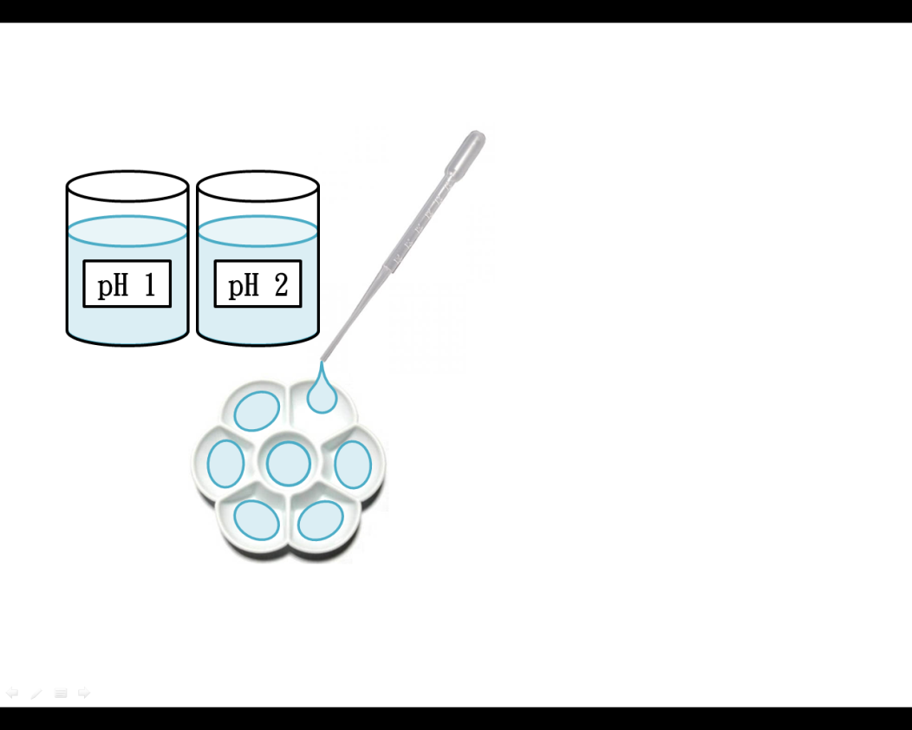 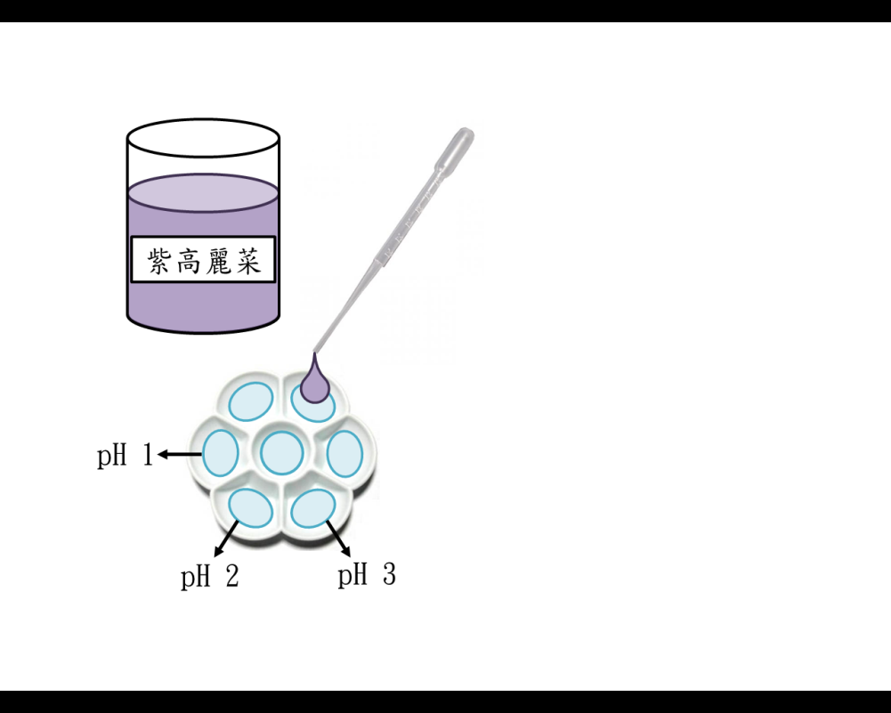

天然指示劑：

變色範圍：

|  |  |  |  |  |  |  |  |  |  |  |  |
| --- | --- | --- | --- | --- | --- | --- | --- | --- | --- | --- | --- |
| pH值 | 1 | 2 | 3 | 4 | 5 | 6 | 7 | 8 | 9 | 10 | 11 |
| 顏色 |  |  |  |  |  |  |  |  |  |  |  |

天然指示劑：

變色範圍：

|  |  |  |  |  |  |  |  |  |  |  |  |
| --- | --- | --- | --- | --- | --- | --- | --- | --- | --- | --- | --- |
| pH值 | 1 | 2 | 3 | 4 | 5 | 6 | 7 | 8 | 9 | 10 | 11 |
| 顏色 |  |  |  |  |  |  |  |  |  |  |  |

天然指示劑：

變色範圍：

|  |  |  |  |  |  |  |  |  |  |  |  |
| --- | --- | --- | --- | --- | --- | --- | --- | --- | --- | --- | --- |
| pH值 | 1 | 2 | 3 | 4 | 5 | 6 | 7 | 8 | 9 | 10 | 11 |
| 顏色 |  |  |  |  |  |  |  |  |  |  |  |

* 動動手：夢幻星空檸檬蘇打飲

炎夏日大家都愛來一杯手搖飲料，暢快消暑！市面上的手搖飲料店為了搶商機，各色飲品不斷推陳出新，有的在包裝上動腦筋，有的在口味上做變化，最近則是掀起一股飲料外觀擁有夢幻色彩的旋風。

我們就用今天所學到的天然酸鹼指示劑，來製作既健康視覺效果又滿分的「夢幻星空檸檬蘇打飲」吧！

1. 在透明杯中倒入三分之一杯蝶豆花原汁。
2. 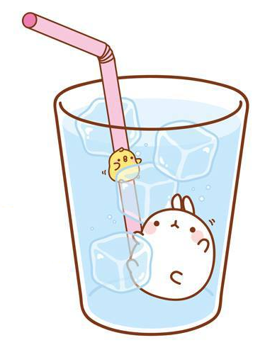加入適量果糖並攪拌均勻。
3. 放入約一層冰塊。
4. 再倒入二分之一杯蘇打水或雪碧，並觀察顏色變化。
5. 沿杯緣緩緩倒入檸檬原汁即可看到明顯的顏色變化與分層。
6. 搖勻後暢快飲用。

請畫下你調配的「夢幻星空檸檬蘇打飲」：